《北京市海淀区万柳东路25号（万泉商务花园）601、602、603房地产市场租金水平评估》项目自审审核意见回复
审核意见回复如下：
- P38案例A、B、C来源是哪里？
答：来源58同城房产网。截图如下：
案例A
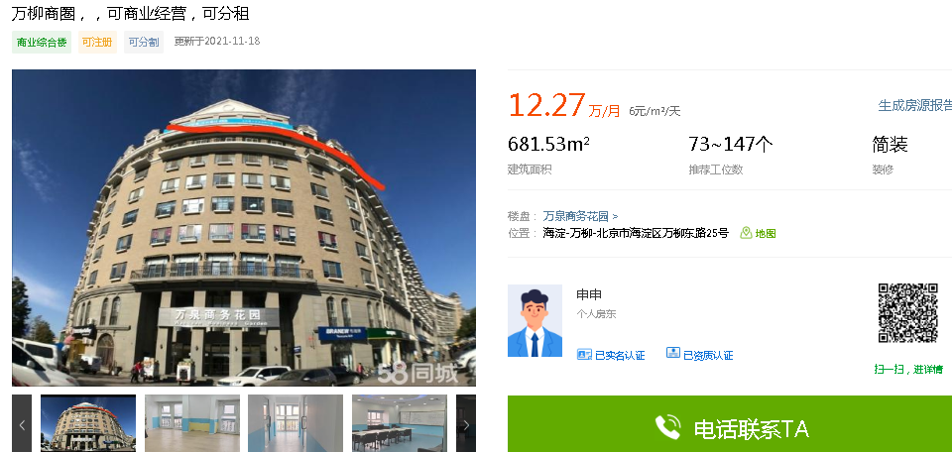
案例B
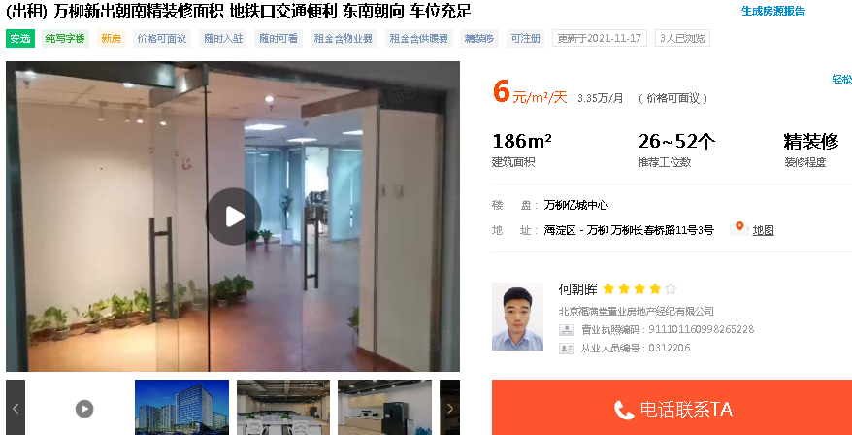
案例C
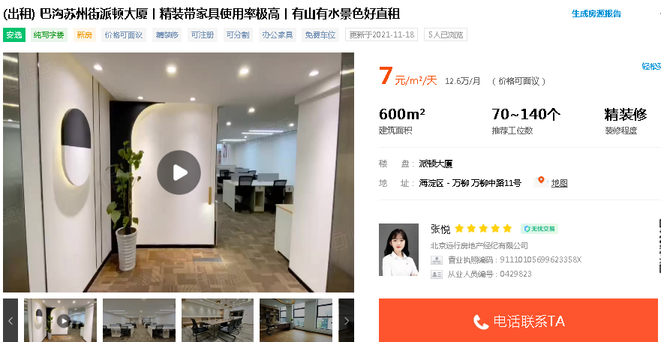
- P38案例A、B、C交易价格是实际成交还是挂牌价？如果是挂牌价是否考虑成交时价格下浮的比例？
答：可比案例A、B、C交易价格是挂牌价，案例已截图，并电话市调租金情况（挂牌价含估价结果已剔除物业、取暖等费用，最终统一修正体系估价结果为不含物业管理费、能源费、房地产经纪公司服务费等）。已考虑成交时价格下浮比例。
- P41比较价值是如何得出的？
答：P38页中比较法中有描述比较价值是如何得出。
公式如下：比较价值＝比较案例房地产价格×（待估房地产交易情况指数/比较案例交易情况指数）×（待估房地产价值时点房地产价格指数/比较案例交易日期房地产价格指数）×…×（待估房地产权益状况条件指数/比较案例房地产权益状况条件指数）×（待估房地产区位状况条件指数/比较案例房地产区位状况条件指数）×（待估房地产实物状况条件指数/比较案例房地产实物状况条件指数）
即：案例A比较价值＝5.2×（100/100×100/100×100/100×100/100×100/100×100/100×100/100×100/100×100/100×100/100×100/100×100/105×100/100×100/100×100/99×100/100×100/100×100/100×100/100×100/100×100/102）＝4.90
同理案例B比较价值＝5.2×（100/100×…×100/101×100/106×100/102）＝4.76
案例C比较价值＝6.2×（100/100×…×100/105×100/99×100/102×100/106×100/102）＝5.41
- 网上查询租金价格5.5元/㎡/天，与评估价格差异较大。如何解释。
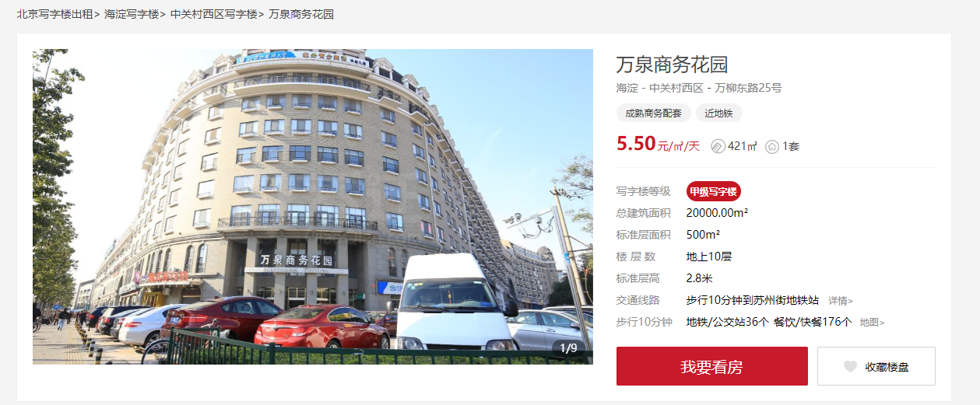
答：网上查询的租金价格5.5元/㎡/天，价值内涵包含物业管理费、房地产经纪公司服务费等与估价结果内涵不同。
- 利好因素影响下万柳商圈的出租均价5.89元/㎡/天，相对评估价5.03元/㎡/天，是有点低。
答：已修改，详见P32。
- 案例中5.89元/㎡/天是含物业等费用的吗？是的话，建议报告与案例保持口径统一。
答：已修改，详见P32。
- 从报告看，描述确实有点儿乐观，“教育双减”影响等因素，建议加进来。
答：已修改，详见P32。
2021.12.13

